**智慧社区的智能化服务平台与智慧城市对接说明**

**一 社区智能化服务平台**

充分利用物联网、云计算、移动互联网等新一代信息技术的集成应用,为社区居民提供一个安全、舒适、便利的现代化、智慧化生活环境,从而形成基于信息化、智能化社会管理与服务的一种新的管理形态的社区。

**智能化服务平台组成**：智能安防系统、社区健康管理系统、社区大数据系统、社区智能硬件物联系统、社区金融系统、社区周边的电商系统。

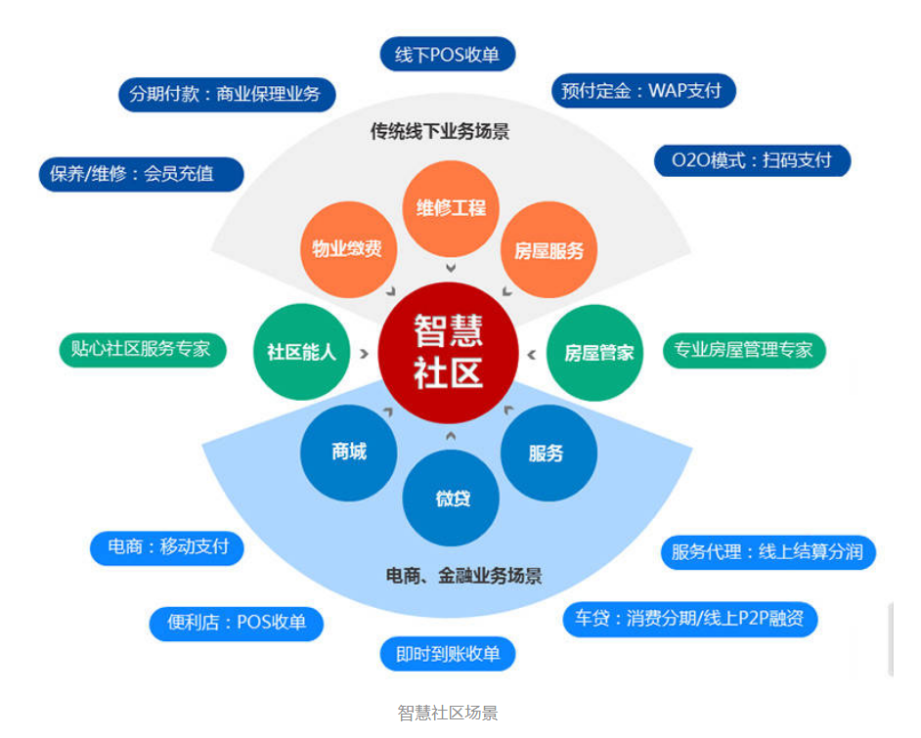

**二 智慧社区综合信息服务平台应用场景-**

**1 物业服务：**基于微信的消息推送，结合物业服务需求，物业通知，催缴通知时精准送达业主。快捷报修，快递代收，访客预约，投诉建议，巡更巡检等基础功能，满足社区多场景需求。

**2 商业应用：**集门禁卡、业主卡、便民服务、开门红包、优惠卡券等功能于一体的社区居民金融服务小程序，简单实用，打通线上线下，构建社区商业新生态。

**3 政府服务：**共建共治平台助力网格管理高效化，社区综治平台实现大数据可视化，政务服务平台提升公共服务智能化，区块链技术实现社区资金管理透明化，不断提高人民满意度。

**4 社区综治：**人脸识别、车牌识别、事件识别，快速准确。小区事务预警、特殊人员预警、人员行动轨迹预警、纠纷觉察、房屋预警等社区网络化智能预警系统，全方位守护社区安全。

**三 智慧化平台对接智慧城市**

构建智慧社区共享平台，协助街道办事加强推荐以大数据.对区域内的各领域单位社区统一申请微信公众号平台基础信息配套设施. 整 合 社区治理方方面面信息，为基层政府精细化管理、社区网格化提升治理、居民便利化生活提供智慧支持。

由白象居居民组建社区服务股份有限公司为小区业主提供，智慧物管、智慧民生、居家养老、放心幼托、共享电商、智慧治理，随即关注智慧社区对外服务的“渝荟社”社区开放平台。

社区智慧平台信息与重庆市智慧城市云平台中的渝中区智慧管理统计同步更新社区发展，由社区管理参与动态更新。